淡江時報 第 1063 期
張校長率團訪姊妹校印尼大學 校友會熱情相迎
學校要聞
【本報訊淡水校園報導】本校張家宜校長於3月26日率領國際事務副校長戴萬欽、研發長王伯昌及外語學院院長陳小雀赴印尼雅加達拜訪本校印尼校友會及姊妹校印尼大學(Universitas Indonesia)。

張校長一行抵達雅加達之際，便受到印尼校友會熱情的歡迎。呂世典理事長、賴律宋會長、前會長謝國輝及理事黃達宏等六人專程前往機場接機。並於當天晚上隆重設宴接待，共有22名校友參加。出席人員包括第29屆金鷹獎得主周麗燕校友等、我國駐印尼台北經濟貿易代表處公使葉非比及張淑燕組長、校友范厚祿副組長等人。校長於現場頒發校友會幹部證書予呂世典理事長及賴律宋會長，以感謝他們對於母校的鼎力支持。吕世典理事長在3月初甫組七人團返校參加2018年淡江大學世界校友會聯合會雙年會。

3日27日，參訪團在賴律宋會長及梁娜妮校友的陪同下，前往姊妹校印尼大學訪問。印尼大學係於2017年7月21日和本校締結為姊妹校，並簽署學交換協議書。該校成立於1849年，為印尼歷史最悠久且排名最高的國立大學，規模宏偉。當日由印尼大學國際處國際合作事務主管Nurul Tri Wirastiningtyas主持座談，該校特別安任職該校的本校校友武妍麗(Dr. Nurni W. Wuryandari, M. Hum.)等七人與會，武博士畢業自本校中文系博士班。印尼大學期待本校教師至該校短期講學或研究，該校可提供2週住宿，本校則歡迎該校學生到本校交換或參加暑期有學分的專業國際學習營。

3日27日晚間，我國駐印尼台北經濟貿易代表處大使陳忠也特別設宴接待代表團。陳忠大使為本校英文系傑出校友，於2016年12月奉派駐印尼代表處代表至今。

此行係張校長首次率團赴印尼訪問本校印尼校友會，受到校友們熱情與親切的款待。本校印尼校友會未來將會更加大活力，已經表達有意願在不久後主辦世界校友雙年會。
2018/04/18

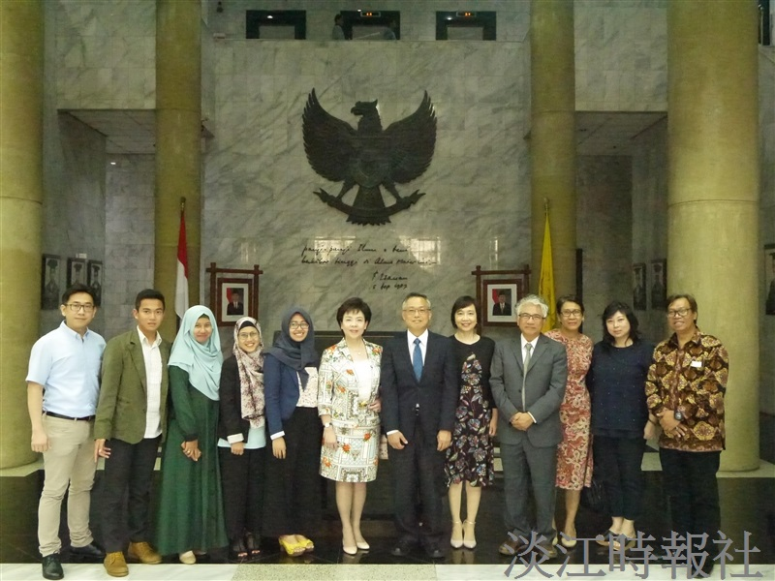
於3月26日張家宜校長率領國際事務副校長戴萬欽、研發長王伯昌及外語學院院長陳小雀赴印尼雅加達拜訪本校印尼校友會及姊妹校印尼大學(Universitas Indonesia)（圖／國際處提供）

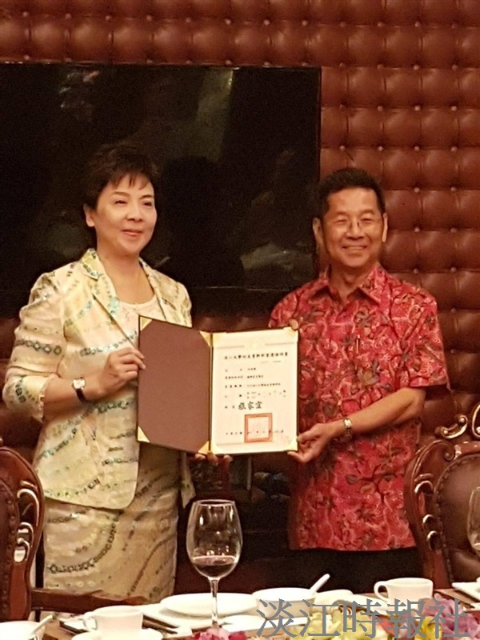
校長頒發證書予呂理事長（圖／國際處提供）

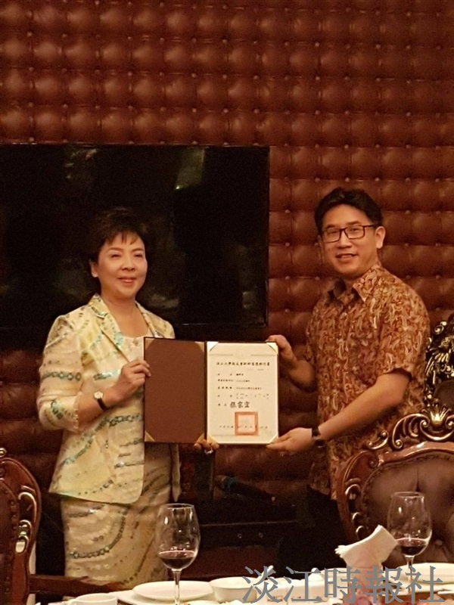
校長頒發證書予會長（圖／國際處提供）

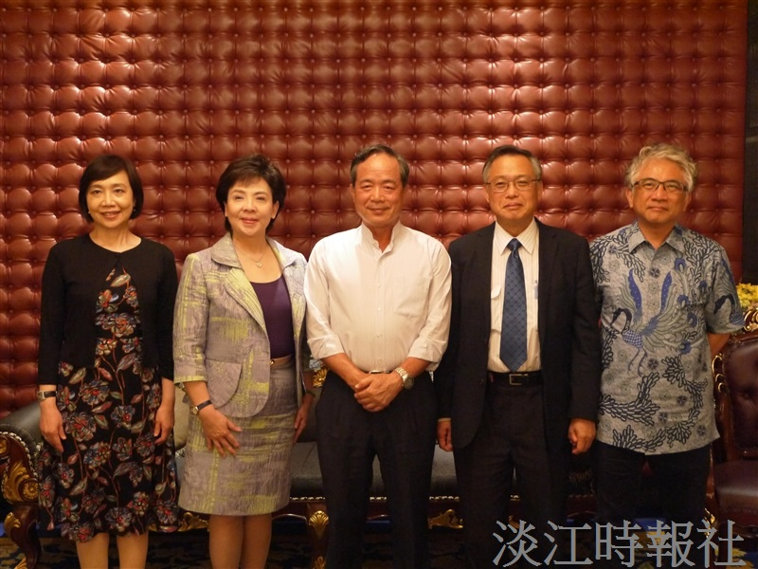
參訪團與陳忠大使合影（圖／國際處提供）

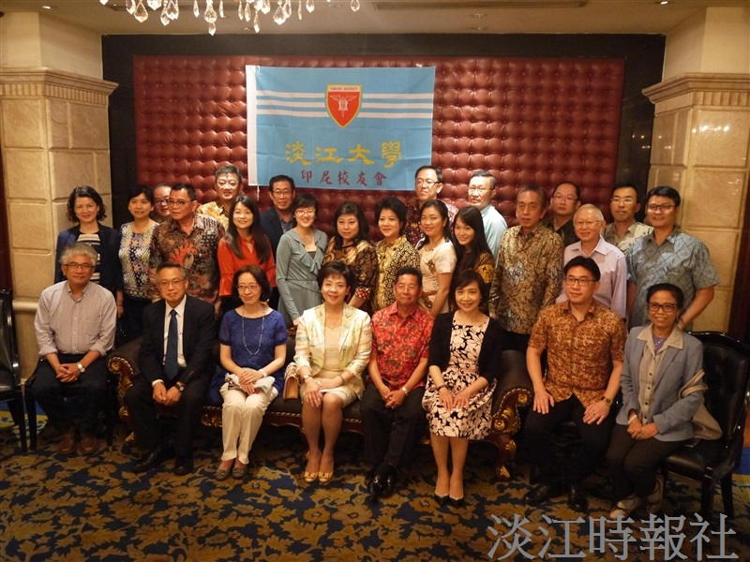
參訪團與印尼大學合影（圖／國際處提供）

